Отчёт по лабораторной работе №4

Дисциалина-Архитектура компьютеров и операционные системы.Операционные системы

Дедова Виктория.НбБИбд-01-22

Table of Contents

# 1 Цель работы

Приобретение практических навыков взаимодействия пользователя с системой по- средством командной строки.

# 2 Выполнение лабораторной работы

Определение полного имени нашего домашнего каталога,Переходим в каталог /tmp. Выводим на экран содержимое каталога /tmp. Для этого используем команду ls с различными опциями. Определяем, есть ли в каталоге /var/spool подкаталог с именем cron? Неит,такого подкаталога нет. Переходим в наш домашний каталог и выведите на экран его содержимое

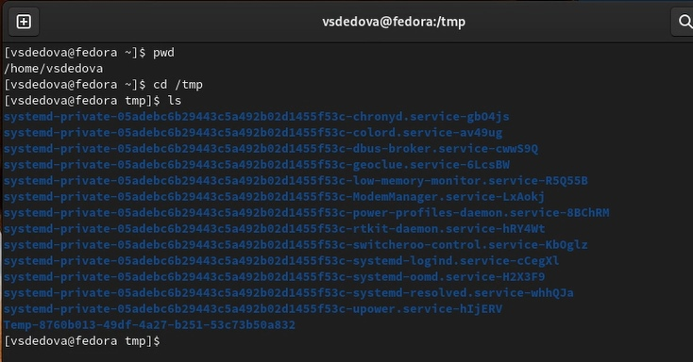 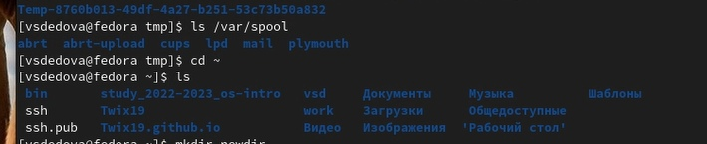

В домашнем каталоге создаём новый каталог с именем newdir.В каталоге ~/newdir создайте новый каталог с именем morefun. В омашнем каталоге создайте одной командой три новых каталога с именами letters, memos, misk. Затем удаляем эти каталоги одной командой. Удаляем созанный каталог и проверяем был ли он удален.

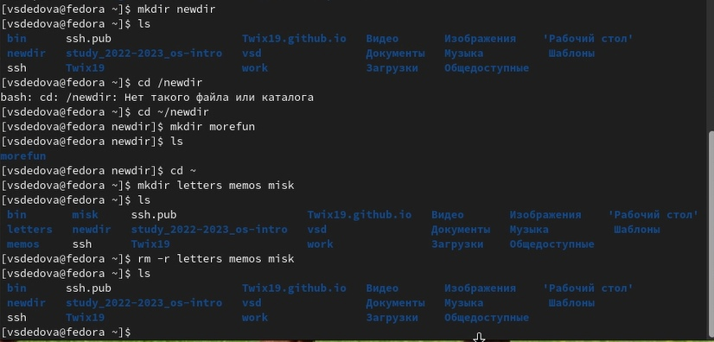 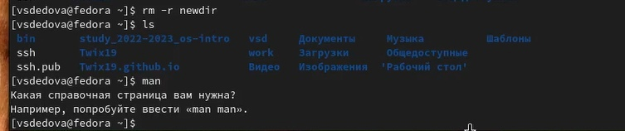 С помощью команды man определите, какую опцию команды ls нужно использовать для просмотра содержимое не только указанного каталога, но и подкаталогов,входящих в него . Определяем набор опций команды ls

ls 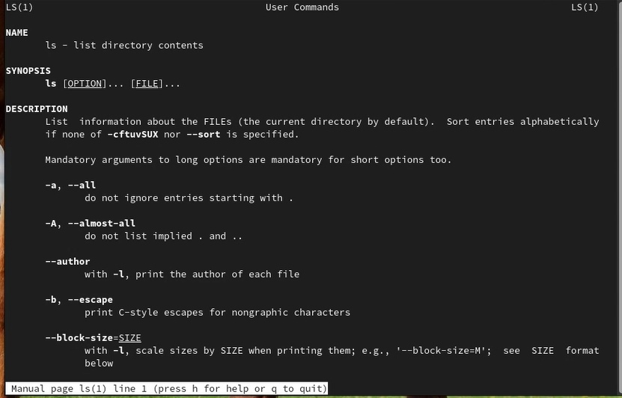 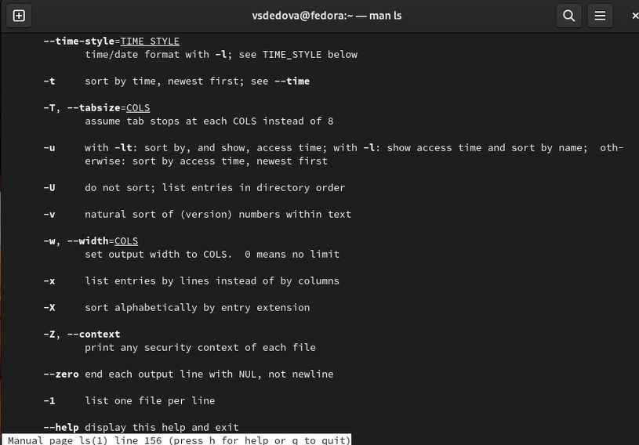 Определяем набор опций команд cd, mkdir,rmdir, rm.

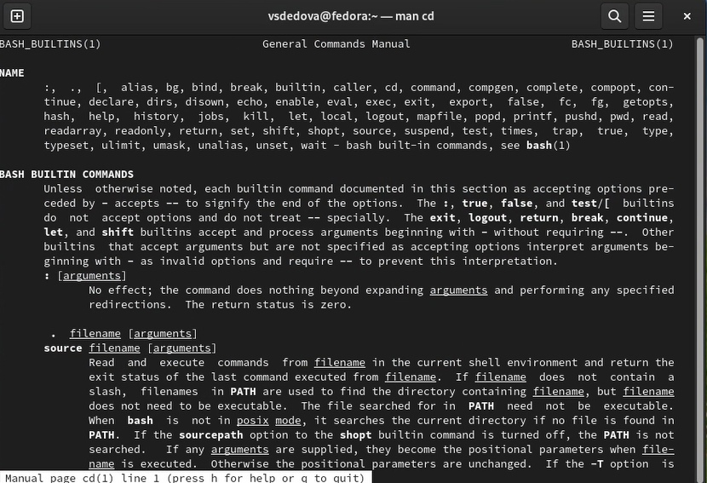 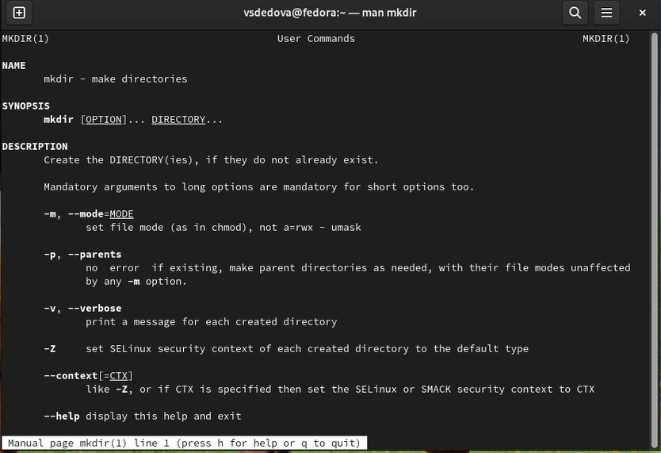 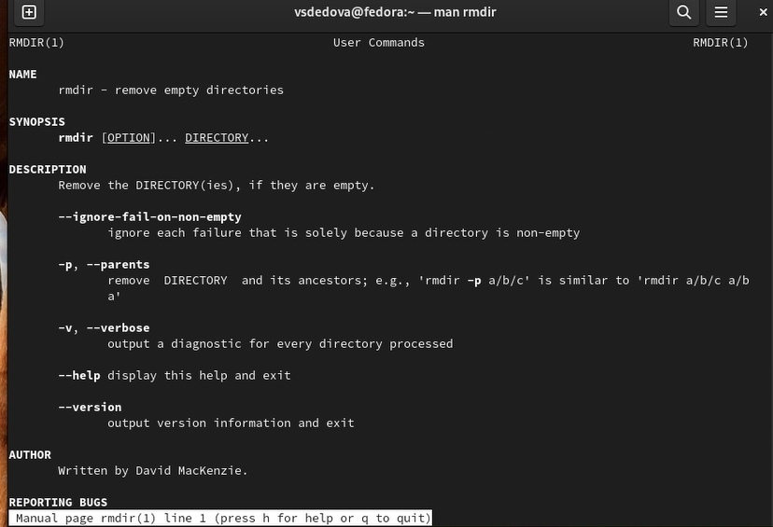 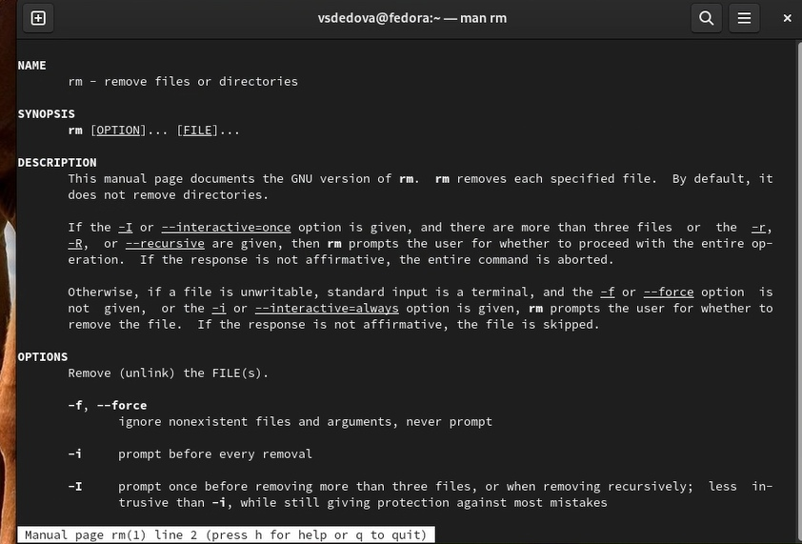

Используя информацию, полученную при помощи команды history, выполните модификацию и исполнение нескольких команд из буфера команд.

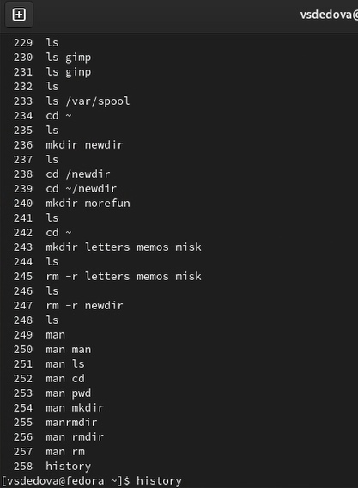 mo

Ответы на контрольные вопросы:

1. Что такое командная строка?Командная строкa – это специальная программа, которая позволяет управлять компьютером путем ввода текстовых команд с клавиатуры.
2. При помощи какой команды можно определить абсолютный путь текущего каталога? Приведите пример.при помощи команды realpath можно определить аосолютный путь текущего вбить realpath var на экран выведется /home//var.
3. При помощи какой команды и каких опций можно определить только тип файлов и их имена в текущем каталоге? Приведите примеры. ls - F можно определить только тип файла и их имена в текущем каталоге
4. Каким образом отобразить информацию о скрытых файлах? Приведите примеры.Файл (или директория) считается скрытым, если его название начинается с символа точка «,» « Например, «,myfile». Обычно такие файлы используются приложениями для хранения настроек, конфигураций и другой информации,которую нужно,зачастую пользователю
5. При помощи каких команд можно удалить файл и каталог? Можно ли это сделать одной и той же командой? Приведите примеры.При помощи rm и rmdir можно удалить файл и каталог. Это нельзя сделать одной и той же командой. rmdir используется, чтобы удалить файлы, которые должны быть пустые. гт используется, чтобы удалить непустые файлы или целые деревья каталогов.
6. Каким образом можно вывести информацию о последних выполненных пользовате- лем командах? работы? Определить какие команды выполнил пользователь в сеансе работы можно с помощь команды history
7. Как воспользоваться историей команд для их модифицированного выполнения? При- ведите примеры. Исправить и запустить на выполнение команду, которую пользователь уже использовал в сеансе работы, можно с помощью команды: I:s// Например, history..3 ls-a..13:/a/Fls-F
8. Приведите примеры запуска нескольких команд в одной строке. В одной строке можно записать несколько команд. Если требуется выполнить последовательно несколько команд, записанный в одной строке, то для этого используется символ точка с запятой. Пример: cd; Is. 9.Экранирование

* это способ заключения в кавычки одиночного символа. Экранирующий символ О сообщает интерпретатору, что следующий за ним символ должен восприниматься как обычный символ. Пример: есо “Привет” и Привет echo “Он сказал:”Привет”.” # Он сказал: “Привет.”

1. Дайте определение и приведите примера символов экранирования. Если используется опция 1 в команде Is, то на экран выводится подробный список, в котором будет отображаться владелец, группа, дата создания, размер и другая информация о файлах и каталогах.
2. Охарактеризуйте вывод информации на экран после выполнения команды ls с опцией l. Относительный путь - это путь к файлу относительно текущей папки. При использовании команды рид на экран выведется относительный путь текущей директории, а при использовании команды realpath на экран выведется абсолютный путь текущей директории.
3. Что такое относительный путь к файлу? Приведите примеры использования относи- тельного и абсолютного пути при выполнении какой-либо команды. Получить информацию об интересующей вас команде можно с помощью команды тап. Например, команда тап Is выведет все опции команды Is.
4. Как получить информацию об интересующей вас команде? Сочетание клавиш Ctrl+C прерывает текущий процесс, запущенный в тер- минале
5. Какая клавиша или комбинация клавиш служит для автоматического дополнения вводимых команд? Управление вводом: автодополнение команд и исправление опечаток · TAB · Ctrl + Shift + «-» · Ctrl + T · Alt + T · Alt + Backspace и Alt + D

# 3 Выводы

На данной лабораторной работе я приобретела практические навыки взаимодействия пользователя с системой посредством командной строки